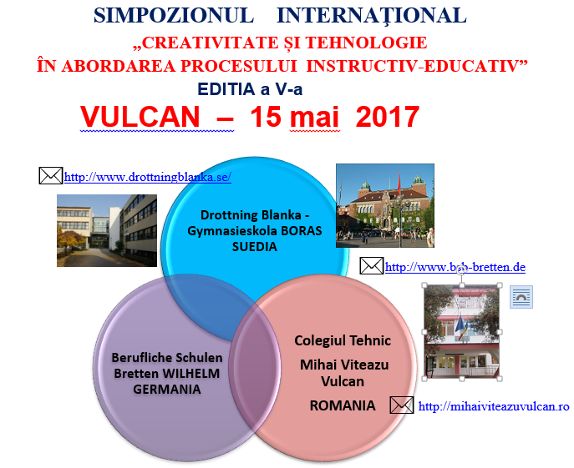

NU EXISTĂ TAXĂ DE ÎNSCRIERE!

PROTOCOL DE PARTENERIAT EDUCAŢIONAL

PARTENERI:
- Inspectoratul Școlar Județean Hunedoara
- Casa Corpului Didactic Hunedoara
- Primăria Municipiului Vulcan
- Berufliche Schulen Bretten WILHELM- GERMANIA
- Drottning Blanka – Gymnasieskola BORAS – SUEDIA

PREZENTUL PROTOCOL S-A ÎNCHEIAT ÎN CONFORMITATE CU:
- Recomandările Ministerului Educației si Cercetării Stiintifice și prevederile H.G. Nr. 690/1997 privind aplicarea Programului de Parteneriat Educațional;
- Legea învățământului, Statutul personalului Didactic, Regulamentele de organizare internă ale părților contractante;
PREZENTUL PROTOCOL URMĂREŞTE:
- Creșterea calității procesului instructiv – educativ;
- Îmbunătățirea imaginii instituțiilor implicate, în comunitate;
- Participarea la activități extra curriculare;
OBIECTIV GENERAL:
Protocolul încheiat cu partenerii urmărește dezvoltarea colaborării dintre elevi si profesori, materializata in creșterea calității in educație.

OBIECTIVE SPECIFICE:
- Identificarea și diseminarea unor strategii eficiente în stimularea interesului pentru dezvoltarea învățământului;
- Conștientizarea și sensibilizarea comunității locale, a copiilor și părinților faţă de scopul procesului instructiv-educativ;
- Promovarea lucrărilor efectuate de elevi;
- Valorificarea potențialului creativ;
- Implicarea in derularea de proiecte si parteneriate naționale și internaționale;
- Creșterea nivelului de comunicare intre partenerii implicați in proiect;
GRUP ŢINTĂ:
- Cadre didactice din învățământul preuniversitar, universitar, manageri din sistemul educațional si persoane implicate in educația formala si non formală;
- Elevi din toate formele de învățământ;

TIPUL PROIECTULUI: Internaţional

ORGANIZATORI: COLEGIUL TEHNIC ,,MIHAI VITEAZU“ VULCAN

Persoane de contact (organizatori) pentru relații suplimentare:
prof. Doroţan Manuela tel.0723189799, e-mail: nmanu2004 @yahoo.com
prof. Dumitru Gabriela tel. 0727774418, e-mail: gabi_dumitru68@yahoo.com
prof. Kos Daniela tel. 0723242346, e-mail: dana_kos2007 @yahoo.com
prof. Molnar Simona tel. 0745669303, e-mail: molnar_simona@yahoo.com

ECHIPA DE PROIECT:
- Socaci Malvine – profesor, director Colegiul Tehnic ,,Mihai Viteazu” Vulcan
- Sandu Dumitru – profesor, director adjunct Colegiul Tehnic ,,Mihai Viteazu” Vulcan
- Istratie Aurora – profesor, director adjunct Colegiul Tehnic ,,Mihai Viteazu” Vulcan
- Bădău Bogdan – profesor, director adjunct Colegiul Tehnic ,,Mihai Viteazu” Vulcan
- Kos Daniela – profesor, consilier activități educative
- Doroţan Manuela - profesor
- Dumitru Gabriela - profesor
- Molnar Simona - profesor
- Sandu Monica - profesor
- Soceanu Cristina - profesor
- Giubalcă Lacrima – profesor
- Ivan Eugenia – profesor
- Enache Angelica – profesor
- Florean Cristian – inginer de sistem
- Rebeleş Maria - secretar

PARTENERI MEDIA:
- Ziarul ,,Afaceri in Valea Jiului”- redactor Vinţan Luminiţa
- TV PARANG;

ACTIVITĂŢILE PROTOCOLULUI:
- organizarea unui simpozion internațional;
- publicarea lucrărilor participante;

OBLIGAŢIILE PĂRŢILOR:
- INSPECTORATUL ŞCOLAR AL JUDEŢULUI HUNEDOARA:
- Să promoveze proiectul în rândul cadrelor didactice din județul HUNEDOARA;
- Să asigure consilierea necesară echipei de proiect;
- Să semneze diplomele participanților;
- Să asigure participarea unui reprezentant la desfășurarea activităților;
CCD HUNEDOARA
- Să asigure consilierea necesară echipei de proiect;
- Să semneze diplomele participanților;
- Să asigure participarea unui reprezentant la desfășurarea activităților;
COLEGIUL TEHNIC ,,MIHAI VITEAZU” VULCAN
- Să asigure spațiul necesar activității echipelor de proiect;
- Să asigure spațiile necesare simpozionului;
- Să pună la dispoziție logistica necesară activităților;
- Să realizeze diplomele și DVD-urile cu lucrările participante;
- Să înscrie la Biblioteca Națională cartea în format electronic cu lucrările participante;
- Să semneze diplomele participanților;
BERUFLICHE SCHULEN BRETTEN WILHELM- GERMANIA

- Să prezinte regulamentul simpozionul in rândul cadrelor didactice din liceu;
- Să asigure participarea cu lucrări a profesorilor liceului;
- Să disemineze rezultatele simpozionului în rândul cadrelor didactice din BERUFLICHE SCHULEN BRETTEN;

DROTTNING BLANKA – GYMNASIESKOLA BORAS – SUEDIA
- Să prezinte regulamentul simpozionul in rândul cadrelor didactice din liceu;
- Să asigure participarea cu lucrări a profesorilor liceului;
- Să disemineze rezultatele simpozionului în rândul cadrelor didactice din DROTTING BLANKA – GYMNASIESKOLA BORAS;

SIMPOZION INTERNAŢIONAL
„CREATIVITATE ȘI TEHNOLOGIE
ÎN ABORDAREA PROCESULUI INSTRUCTIV-EDUCATIV”
EDITIA a V-a
VULCAN – 15 mai 2017

TEMA: „CREATIVITATE ŞI TEHNOLOGIE ÎN ABORDAREA PROCESULUI INSTRUCTIV-EDUCATIV”.

LOCUL DE DESFĂŞURARE: COLEGIUL TEHNIC ,,MIHAI VITEAZU’’ VULCAN, HD

ARGUMENT:
Simpozionul va constitui un bun prilej pentru diseminarea și promovarea rezultatelor cadrelor didactice și ale elevilor, cunoașterea celor mai noi realizări din domeniul tematicii abordate, menținerea contactului între specialiști, stimularea creativității și promovarea rețelelor de excelență în învățământul românesc, identificarea posibilităților de realizare a unor colaborări și parteneriate valoroase în vederea abordării unor proiecte și participării la programele europene.

SCOP:
Oferă prilejul unor dezbateri, tuturor participanților, schimb de păreri, împărtășirea unor experiențe cu privire la activitatea și experiența proprie sau să cunoască alte modalități de lucru în scopul preformării și dezvoltării propriului stil de muncă vizând formarea personalității autonome și creative a elevilor, asigurând o pregătire de înaltă calitate, bazată pe cunoștințe de cultură generală și formarea de competente profesionale care să le permită elevilor exercitarea unei profesii sau continuarea studiilor în învățământul superior.

GRUP ŢINTĂ:
- Cadre didactice din învățământul preuniversitar, universitar, manageri din sistemul educațional si persoane implicate in educația formala si non formală.
- Elevi din toate formele de învățământ.

OBIECTIVE:
- Popularizarea unor exemple de bună practică;
- Stimularea interesului profesorilor pentru noutăți din domeniul tehnic:
- Adaptarea ofertelor școlilor participante la cerințe reale de educație și formare, în conformitate cu dinamica pieței muncii;
- Valorificarea spiritului creativ al elevilor
- Realizarea unui site a simpozionului http://mihaiviteazuvulcan.ro/simpozion-international/

SECŢIUNI
- CADRE DIDACTICE
„CREATIVITATE SI TEHNOLOGIE IN ABORDAREA PROCESULUI INSTRUCTIV-EDUCATIV”

- Interdisciplinaritatea în formarea deprinderilor si abilitaților tehnice ale elevilor.
- Planificarea carierei.
- Spiritul antreprenorial si piața muncii.
- Didactica predării disciplinelor de învățământ.
- ELEVI

Internetul – pro si contra ;
- Reciclarea si recondiționarea materialelor;
- Protecția mediului in perspectiva viitorului.

PROBLEME ORGANIZATORICE
- Înscrierea participanților: (până la data de 15.05.2017) se va face pe adresa de e-mail:
nmanu2004 @yahoo.com
- Trimiterea lucrărilor : până la data de 14.05.2017, în format electronic pe adresa mai sus menționată. Se va avea în vedere, specificarea adresei corecte a expeditorului, numărului de telefon sau a adresei de e-mail unde poate fi contactat. Vă rugăm să completați toate rubricile din fișierul excel atașat.
- Redactarea lucrărilor: ( lucrarea propriu-zisă și rezumatul) se va face pe format A4, la un rând, cu margini ale paginii egale de 20 mm (text aliniat “justifice”) cu caractere românești, titlul va fi scris cu majuscule (Times New Roman 14 Bold), centrat; la doua rânduri de titlu se va scrie profesia, numele prenumele autorului si instituția (Times New Roman 12), bibliografia se va consemna la sfârșitul lucrării. Se pot trimite lucrări care redau activitățile extrașcolare realizate în şcoli sau descrierea unor proiecte în care ați fost implicați.
Elevii trebuie să realizeze documente Word sau prezentări Power Point respectând tematica secțiunilor pentru elevi. Se admit maxim 2 elevi pentru fiecare profesor coordonator.
Lucrarea elevului nu trebuie să depășească 15 slide-uri.
NOTA: Numărul de pagini al lucrării profesorului nu este limitat, dar prezentarea se va rezuma la 5 minute, iar rezumatul (partea destinată publicării) va fi de maximum 2 pagini.
Produsul final colectiv al acestui simpozion va fi o publicatie cu ISBN care va cuprinde toate rezumatele lucrărilor. Toate persoanele care participă cu lucrări la simpozion vor primi diplomele până la data de 15. 06. 2017.

e. Program de desfășurare:
09.30 – 10.00 –Primirea participanților, invitaților și vizitarea școlii;
10.00 -10.30 – Alocuțiuni: - reprezentanți ai ISJ, CCD, Primăria Municipiului Vulcan, Consiliu local și a reprezentantului școlii;
10.30 – 13.30 – Prezentarea lucrărilor pe secțiuni.
13.30 – 14.00 – Concluzii
Atenţie: Organizatorii nu răspund pentru lucrările a căror date de contact nu au fost comunicate corect şi complet în fişerul excel ataşat. Calculatorul va prelua automat datele participanţilor: atât adresa poştală cât şi numele, prenumele, şcoala şi titlul lucrării.
f. Persoane de contact (organizatori) pentru relații suplimentare:
prof. Dorotan Manuela tel.0723 189 799, e-mail: nmanu2004@yahoo.com
prof. Kos Daniela tel. 0723 242 346, e-mail: dana_kos2007@yahoo.com
prof. Dumitru Gabriela tel. 0727 774 418, e-mail: gabi_dumitru68@yahoo.com
prof. Molnar Simona tel. 0745 669 303, e-mail: molnar_simona@yahoo.com
Secretar școală: Rebeles Oara- tel. 0254 /570563

